CARTA DE SERVEIS 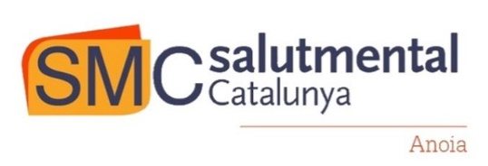
SALUT MENTAL CATALUNYA ANOIA ASSOCIACIÓ
OBJECTIUDELA CARTA DESERVEIS

Aquest document públic recull informació útil sobre els serveis que presta SALUT MENTAL CATALUNYA ANOIA ASSOCIACIÓ ,així com l’àmbit d’actuació i els compromisos de servei. La carta de serveis s’integra en elcompromís de la Generalitat de Catalunya per implantar progressivament cartes de serveis enels àmbits de la seva competència, com a part d’una estratègia per fer més efectiva la sevaactuacióidonarcomplimental’establertenl’article30.1del’Estatutd’Autonomia:“LesAdministracions públiqueshan defixarles condicionsd’accési elsestàndardsdequalitatd’aquestsserveis.”

És amb la finalitat de treballar en una millora continua de la qualitat i en l’esforç de complir elsobjectiusi compromisos del govern, que s’elabora aquesta carta deserveis.
SALUT MENTAL CATALUNYA ANOIA ASSOCIACIÓ

SMC Anoia és una entitat que van fundar pares, mares, familiars de persones amb algú problema de salut mental, l’any 1998. Buscaven trencar amb l’aïllament que vivien els seus fills i filles. Van decidir tirar endavant el projecte club social Aidar, servei de cartera de serveis socials.
El club social esdevé un recurs de rehabilitació psicosocial comunitària que pretén, mitjançant l’oci inclusiu, millorar la qualitat de vida de les persones amb aquesta problemàtica.
Som un equip multidisciplinar al servei de les persones que vetllem per donar suport, guia i acompanyament professional.
El nostre objectiu és millorar el concepte i la vivència de la Salut Mental per a la persona, la seva família i l’entorn social que l’envolta. Millora la qualitat de vida de les persones amb problemàtiques de salut mental i les seves famílies.
La nostre visió és ser referents en l’àmbit de la salut mental a la comarca de l’Anoia i els nostres valors són l’autonomia, professionalitat, qualitat i millora continua, responsabilitat i compromís

SERVEISDE SALUT MENTAL CATALUNYA ANOIA ASSOCIACIÓ

El Club Social Aidar s’inicia el 18 de setembre del 2001, quan un grup de pares i mares de l’entitat ARMPA que actualment s’anomena SMC Anoia, busquen trencar l’aïllament que molts dels seus fills parteixen, i decideixen tirar endavant el projecte del Club Social Aidar. Actualment pertany a la xarxa de Clubs d’arreu de Catalunya, coordinats per Salut Mental Catalunya (Federació de Familiars de Malalts Mentals de Catalunya), i està reconegut com un Recurs de la Cartera de Serveis Socials. En aquesta es defineixen les hores d’obertura del servei que son tardes i caps de setmana.

El Club Social Aidar és un servei d’inclusió social, que utilitza el lleure com a mitjà, i que perseguint l’ocupació significativa del temps, pretén establir xarxes de suport que ajudin a la rehabilitació i augment de la qualitat de vida de les persones amb problemes de salut mental i les seves famílies, així com una major inserció comunitària i trencament de l’estigma social.

L’objectiu principal és proporcionar una estructura, ajudant i facilitant suport logístic i motivació per a la realització de les activitats de lleure i organització del temps lliure de les persones que hi participen, per tal de promoure un increment de l’autonomia personal i socialització, en conseqüència un increment de la qualitat de vida.

Altres serveis d’atencióa les persones i alesfamílies

Positivament Ràdio
La nostre entitat va iniciar un programa de ràdio, anomenat Positiva-Ment Ràdio. És un programa dirigit i gestionat per diferents participants del Club, explicant les vivències que han tingut sobre la salut mental, entre d’altres temàtiques. Cada quinze dies es publicarà un nou programa a Ràdio-nova de Vilanova del Camí.

GAM- Grup d’Ajuda Mútua
El GAM és un grup d’ajuda mútua entre familiars socis i sòcies de l’entitat que viuen experiències similars amb els seus fills i filles. És un espai que dinamitza la presidenta de l’associació i té coma objectiu compartir sentiments, experiències i preocupacions vers als seus fills i la salut mental.

Grup de suport a les famílies
Oferim un espai grupal de suport terapèutic i acompanyament amb la figura d’un professional. També es fan sessions individuals en els casos que el professional veu una necessitat o el /la familiar ho demana. L’objectiu d’aquestes sessions és crear un clima de confiança i escolta activa, on a través de dinàmiques grupals es treballa la gestió de les emocions oferint eines per afrontar el dia a dia.. Un altre aspecte important és trencar amb l’estigma que hi ha en quan a la salut mental i parlar de la salut mental amb naturalitat.

Espai d’atenció en salut mental
L’espai d’atenció en Salut Mental ofereix espais d’informació, assessorament, i acompanyament a persones que presenten algun problema de Salut Mental i als seus familiars. Donem una atenció i un seguiment personalitzat que permet a la persona vincular-se als recursos més adients i propers per a ella.
També ens mou promocionar l’apoderament de la persona davant la problemàtica en Salut Mental.
El nostre compromís és donar resposta en l’àmbit de la Salut Mental a la zona alta de la comarca per la seva dificultat d’accés als Serveis centrals i a Igualada, on tenim la seu.
Tenim el compromís de detectar les necessitats del municipi, i de les persones que el conformen, per tal de, en un futur, obrir noves possibilitats de serveis o recursos que s’ajustin a les demandes.

Espai per Dones
És un projecte que sorgeix de la necessitat de crear més vincle entre les dones ateses a l’entitat SMC Anoia i Club Social Aidar, amb la finalitat d’apoderar les capacitats de les dones.
Es fa teràpia Emocional a través del grup, amb diverses dinàmiques i seguiments individuals.

L’objectiu general d’aquestes dinàmiques de grup és ensenyar a cada una de les participants el seu potencial individual i plantar les llavors necessàries per aconseguir l’apoderament femení i l’equilibri emocional.

Trenquem l’estigma
Aquesta activitat té com a objectiu treballar la nostra percepció vers la salut mental, des d'una perspectiva crítica i positiva. Treballarem per a comprendre millor la nostra situació i a través d'accions d'activisme i de visibilitat, apoderar-nos i capacitar-nos per tal de incidir a nivell social provocant un canvi en la percepció de la salut mental.
Es treballen els següents objectius: Prendre consciència de la nostra salut mental, treballar l’auto estigma, crear un espai on reivindicar els nostres drets, fer un treball comunitari de normalització del nostre col·lectiu i portar a terme accions comunitàries i de formació a la població en general.

Projecte Bitàcola. Col·lectiu infanto-juvenil
El projecte dona atenció a la població infanto juvenil amb problemes de conducta o un diagnòstic de salut mental de la Comarca de l'Anoia, ja que avui dia no hi ha cap servei dirigit a aquesta població.
Perseguim dos objectius, per una banda donar suport en la creació d'un projecte de vida propi, acompanyant al jove o la jove per tal de vincular-se positivament als recursos de la Comarca que siguin adients per aconseguir un procés d'inserció laboral o formativa satisfactori i donant suport en aquells moments que ho necessiti. Per altra banda, creant un espai de trobada on treballar aspectes relacionats amb la salut mental, la gestió emocional, la resolució de conflictes o els hàbits de vida saludables.
Aquest serà un espai semi dirigit en el qual es treballarà a partir de la detecció de necessitats, per tal de donar resposta a aquells aspectes a treballar que vagin sorgint. Es realitzaran dinàmiques, tallers, formacions i a més treballarem l'oci inclusiu a traves dels recursos de la nostra comarca.

Club de joves
Construir espais d'interacció comunitària, acompanyar al jove en el seu procés de creació d'un projecte de vida, i afavorir l'apoderament d'aquest amb relació a l'assoliment d'objectius d'emancipació i integració. En un context social on per als joves el futur és incert, busquem acompanyar a la persona en la recerca d'inquietuds pròpies del moment vital en el qual es troba.
Oferir un espai individual on treballar amb i per al jove en la creació i l'assoliment dels objectius que aquest es plantegi, a partir d'acompanyaments, seguiments individuals i, si escau, derivació a altres serveis. També oferim un espai grupal on treballar la cohesió en grup, la interacció, el vincle. i la possibilitat de crear espais de trobada dins i fora del Club de Joves.

"Comunitats contra l'aïllament"
Des del Club Social Aidar hem participat en el projecte de comunitats contra l'Aïllament, projecte gestionat des del Casal Cívic Montserrat i impulsat per la Generalitat de Catalunya. L'objectiu és donar acompanyament a persones grans o amb risc d'exclusió.

Voluntariats
El Club Social Aidar també col·labora a la comunitat realitzant diferents voluntariats, amb el Banc de Queviures d'Igualada, amb la Residència per gent Gran de “Sant Crist” d’ Igualad i amb la Protectora d’animals "Gats Igualada".

Activitat esportiva: Futbol Inclusiu
Des dels inicis del 2021 es treballa conjuntament amb el Club Esportiu Anoia per posar en marxa un equip de futbol Inclusiu on tinguin cabuda participants provinents de diferents serveis i entitats de l'Anoia. S'engega l'equip amb 4 participants del club social Aidar i 3 persones del CET Àuria.

Quisomicom ensorganitzem?

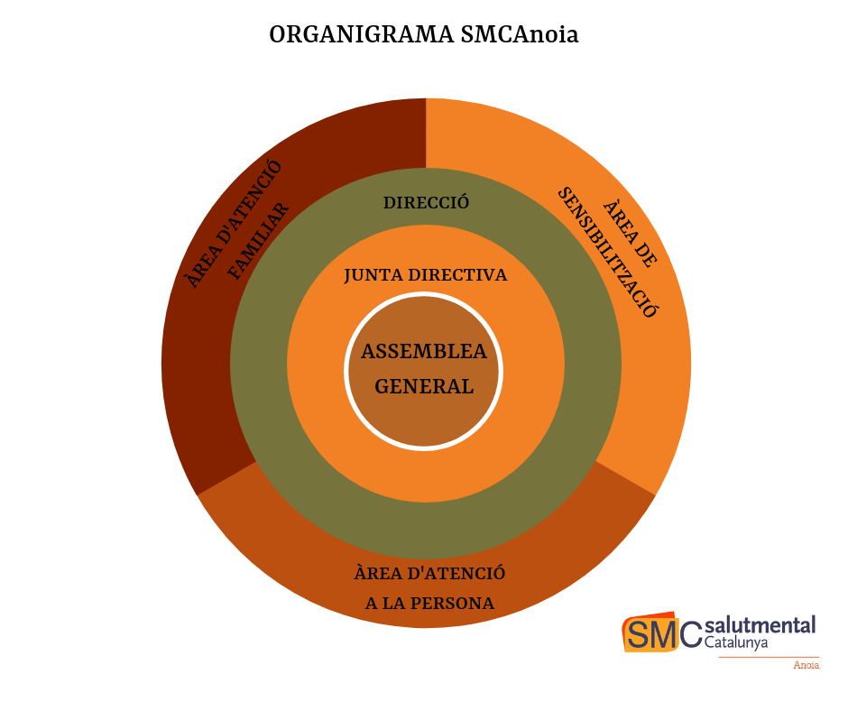

Elnostrecompromísamblaqualitat il’avaluació

Salut Mental Catalunya Anoia contribueix a la gestió de qualitat en relació a portar a terme les següent accions:
1. Orienta la seva actuació a la satisfacció dels destinataris finals de la seva missió i els ofereix suport, activitats, projectes i serveis de qualitat. Des d’abril de 2021, es va constituir un consell de participació de Centre amb la participació de dos representants dels participants del servei, dos membre de Junta i dos professionals de l’entitat.
2. Promou la capacitat d'aprenentatge, oferint formació en salut mental i lluita contra l’estigma als agents implicats a las xarxa associativa i del servei. Tant famílies com participants dels servei tenen una participació activa en els temes que es tracten a les formacions, decidint quins aspectes es volen aprofundir.
3. Promou la seguretat, la salut i la satisfacció laborals, a més de la sostenibilitat ambiental. L’entitat està alineada amb els objectius 3 i 5 dels objectius de l'Agenda 2030. Referent d'una banda a l'objectiu 3, on es contempla la salut i el benestar. L’entitat contempla aquesta mesura per evitar el risc d'exclusió que poden partir les persones amb problemes de salut mental. En el cas de l'objectiu 5, l’entitat te en compte la igualtat de gènere incorporant aspectes de coeducació amb el desenvolupament del seu propi Pla d'igualtat de l'entitat.
4. Porta a terme una gestió ètica i transparent, facilitant a la seva web corporativa les memòries d’activitats i econòmiques de l’entitat i la difusió de la missió, visió i valors a la web de l'entitat, plafó informatiu amb l’organigrama de l’entitat i els documents i certificats normatius dels serveis; bústia de suggeriments, la qual un cop al mes, a l’assemblea dels participants s’obre per veure quins suggeriments s’han fet i poder donar resposta a les seves demandes, accés a les memòries de l’entitat i dels diferents serveis i recursos, fulls de reclamació si s’escau; publicació a tots els social media totes les activitats que es duen a terme a l’entitat; enquestes de satisfacció que anualment s’administren a participants dels serveis, famílies i col·laboradors vinculats a l’entitat.
5. Desenvolupament de projectes innovadors i de millora continua, provant de cobrir les necessitats del col·lectiu en salut mental amb la introducció de mecanismes d’innovació social.Tenint en compte que, la inclusió digital va molt més enllà de poder accedir a un smartphone o un processador de textos en un ordinador. Les persones que no gaudeixen d’una adequada inclusió digital resten excloses, també, socialment. Les desigualtats que es produeixen en l’àmbit digital són, sovint, la reproducció de les desigualtats socials que caracteritzen la nostre societat.
6. En el marc de la millora contínua, l’entitat SMC Anoia, està treballant per a implementar un sistema de gestió de qualitat,seguint com a guia els requisits establerts en la norma ISO9001:2015 i ha definit el mapa de processos de l’organització i està treballant en ladefinició de totes les fitxes de procés i fluxgrames corresponents, conjuntament amb el quadred’indicadors per assegurar el correcte funcionament dels mateixos. Amb la col·laboració de la Sra. Mar Costa Vaghi, auditora en cap de certificació en sistemes de gestió de Qualitat,acreditada per entitat de certificació, i amb certificat IRCA núm.: LA2/11/SP/36119.

Canalsdecomunicacióidades decontacte

La nostre entitat està ubicada a Igualada, Plaça Espanya 8 1ª planta. Les nostres dades de contacte són: adreça de correu electrònic: info@smcanoia.org i telèfon 93 801 90 58.

Les nostres xarxes socials són:

Associació Salut Mental Anoia

www.smcanoia.org
@smcanoia

AssociacióSalut Mental Anoia @smcanoia

